Дорогие ребята!

В дни осенних каникул приглашаем вас посетить
интересные онлайн-выставки,
мастер-классы декоративно-прикладного искусства, воркшопы детского творчества,
конкурсные и игровые программы!

Присоединяйтесь!

с 31 октября по 6 ноября

Осенний онлайн-проект ОО «БРПО» - «БИНГО»
(группа в контакте «Территория детства»)

Выставка работ учащихся районного конкурса стендового моделирования «ТехноДвижение»
Онлайн-формат (сайт Центра творчества)

Онлайн-заседание школы актива учащихся Минской области «Лидер»
1-5 ноября, сайт МОИРО

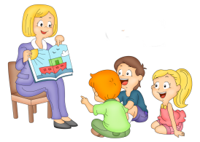
31 октября, воскресенье

Эстетические беседы «Творчество Магритта» в студии «Пространство»
13.30-14.30 Негорельская СШ №1, каб.№19

1 ноября, понедельник

Творческая гостиная «В гостях у сказки» в студии «Крыничка»
9.30-13.00 Негорельская СШ №1, мастерские труда

Литературный глобус «Шедевры литературного мира» в объединении «Перспектива»
10.00-12.00 ЦТДиМ, каб.№5

Час размышлений «Сладкая ловушка» в объединении «Перспектива»
12.00-14.00, ЦТДиМ, каб.№5
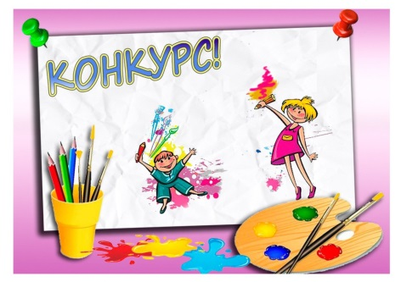
Видеолекторий «О художниках и картинах» в объединении «Перспектива»
14.00-16.00, ЦТДиМ, каб.№5

Конкурс рисунков «Мир, каким его вижу я» в объединении «Перспектива»
16.00-18.00, ЦТДиМ

Воркшоп «Объемная вышивка» в объединении «Фристайл»
12.00-14.00, ЦТДиМ, каб.№4

Воркшоп по декупажу «Чудесный сувенир» в студии «Мечта»
10.00-12.00, Гимназия №1 г.Дзержинска

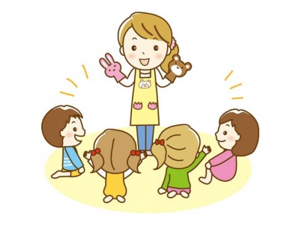
2 ноября, вторник

Мастер-класс «Креативные выходные» в объединении «Радуга талантов»
10.00-12.00, СШ №2 г.Дзержинска

Виртуальное путешествие в Национальный художественный музей в объединении «Веселая карусель»
14.00-16.00, ЦТДиМ, каб.№4

Игровая программа с элементами творчества «Юбилейные каникулы» в студии «Арт-кукла»
10.00-12.00, 15.00-17.00, ЦТДиМ, каб.№1

Игровая программа «В гостях у сказки» в студии «Крыничка»
9.30-13.00, Негорельская СШ №1, мастерские труда

Социокультурная акция «Чистому городу – чистое слово» в объединении «Перспектива»
14.00-16.00, ЦТДиМ, каб.№5
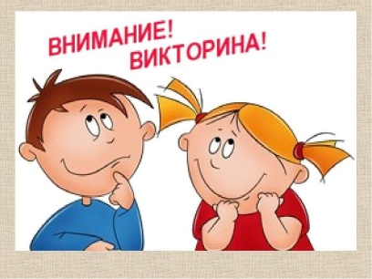
Экологический турнир «Природа – наш дом» в объединении «Перспектива»
16.00-18.00, ЦТДиМ, каб.№5
Викторина «Что ты знаешь и шахматах» в объединении «Мир шахмат»
12.15-12.50, Негорельская СШ №1, мастерские труда

Творческая гостинная «Осенние посиделки: нетрадиционное рисование» в студии «Мечта»
12.00-14.00, ЦТДиМ, каб.№10

Викторина «Художники и их картины» в объединении «Графический дизайн»
10.00-12.00, ЦТДиМ, каб.№9

3 ноября, среда

Мастер-класс по изготовлению подвески из кожи «Осенняя пора» в студии «Локон»
10.00-12.00, ЦТДиМ, каб.№5

Игровая программа с элементами творчества «Юбилейные каникулы» в студии «Арт-кукла»
10.00-12.00, 15.30-17.30, ЦТДиМ, каб.№1

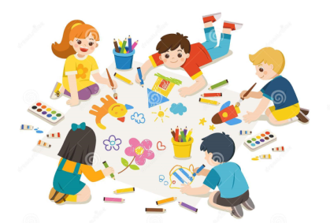
Мероприятие «В гостях у сказки» в студии «Крыничка»
9.30-10.10, Негорельская СШ №1, мастерские труда

Дискуссия «Быть человеком» в объединении «Перспектива»
12.00-14.00, ЦТДиМ, каб.№5

Интеллектуальная игра «Турнир мудрецов» в объединении «Перспектива»
14.00-16.00, ЦТДиМ, каб.№5

Викторина «Самые интересные и увлекательные игры» в объединении «Мир шахмат»
14.15-14.55, Негорельская СШ №1, мастерские труда

Круглый стол «Трудно ли быть добрым?» в объединении «Фристайл»
9.00-11.00, СШ№2 г.Дзержинска

4 ноября, четверг

Игровая программа «Безопасные каникулы» в студии «Чародеи»
10.00-11.00, Томковичский УПК

Игровая программа «Детская смехопанорама» в студии «Локон»
12.00-14.00, ЦТДиМ, каб.№5

Викторина «Шахматная азбука» в объединении «Мир шахмат»
12.15-12.50, Негорельская СШ №1, мастерские труда

Круглый стол «В мире профессий» в объединении «Перспектива»
14.00-16.00, ЦТДиМ, каб.№5

Заочное путешевствие «7 чудес Беларуси» в объединении «Перспектива»
16.00-18.00, ЦТДиМ, каб.№5

Конкурс чтецов стихотворений в объединении «Фристайл»
9.00-11.00, СШ№2 г.Дзержинска

Творческая викторина “Я - художник» в студии «Мечта»
11.00-12.00, Гимназия №1 г.Дзержинска

Спортивно-игровая программа «Спорт – здоровое будущее» в объединении «Теннис BOOM» 14.00-16.00, г.Дзержинск, ул.Набережная, 22

Познавательно-развлекательная программа « Где логика» в объединении «Графический дизайн» 10.00-12.00, ЦТДиМ, каб.№9

Конкурс поздравительных открыток «Осеннее поздравление» в объединении «Графический дизайн»
12.00-14.00, СШ№2 г.Дзержинска

5 ноября, пятница

Мастер-класс «Осенний колейдоскоп» в объединении «Радуга талантов» 10.00-12.00, ЦТДиМ, каб.№5

Виртуальное путешествие в Национальный художественный музей в объединении «Веселая карусель»
14.00-16.00, ЦТДиМ, каб.№4

6 ноября, суббота

Творческий воркшоп «Лепка глины - сувенир» в студии «Мечта»
12.00-14.00, ЦТДиМ, каб.№10

Золотое наследие Беларуси: маляванки Алёны Киш, презентация творчества. Мастер-класс «Роспись маляванки» в студии «Чародеи» 12.00-14.00, 14.00-16.00, ЦТДиМ, каб.№4

Беседа: «Мои главные приоритеты: безопасное поведение, культура общения, ценности жизни» в студии «Локон»
12.00-14.00, ЦТДиМ, каб.№5

Игровая программа с элементами творчества «Юбилейные каникулы» в студии «Арт-кукла»
12.00-14.00, ЦТДиМ, каб.№1

Викторина «Самая интересная и умная игра - шахматы» в объединении «Мир шахмат»
11.00-12.40, 13.00-14.40, Негорельская СШ №1, мастерские труда

Познавательное мероприятие «Эксперименты: физика без приборов» в объединении «Фристайл»
10.00-12.00, ЦТДиМ, каб.№4

Соревнования по фигурному вождению мотоцикла «Безопасные каникулы» в объединении «Юные мотоциклисты»
10.00 – 12.00, СШ№4 г.Дзержинска, гаражи

Заочное путешествие «Зямля пад белымі крыламі» в объединении «Театральный»
11.00-12.00, Боровской УПК

